Ideen für Greifenberg – Bürger*innen Budget

Projektvorschlag

1. Projektname
Beispiel:
Parkbänke an der Musterstrasse

2. Projektbeschreibung
Beispiel:
An der Musterstrasse gibt es viele Fußgänger und Spaziergänge aber keine Möglichkeiten sich auszuruhen. Das aufstellen von Parkbänken würde Geselligkeit ermöglichen und vor allem auch älteren Mitbürger*innen helfen.
Konkret schlagen wir vor 5 Parkbänke auf der Höhe der Hausnummern 127-132 aufzustellen.

3. Projektbudget und Aufwände / Materialien (ggf. auch Unterhaltskosten)
Beispiel:
Für die Parkbänke sind je Bank 538 EUR zu veranschlagen (Bank 6202 von stadtmobilar.de). Außerdem ist je Bank Materialkosten von ca. 60 EUR für das Fundament zu rechnen. Somit sind insgesamt ca. 3000 EUR nötig.
Das Aufstellen der Bänke übernimmt das hier vorschlagende Projektteam in enger Absprache und wenn nötig Zusammenarbeit mit dem Bauhof. Geschätzter Gesamtaufwand sind zwei Nachmittage.
Unterhaltskosten sind alle 4-5 Jahre in Höhe von ca. 20 Euro pro Bank für Reinigung und Pflege zu veranschlagen. .
Mülleimer sind an jeweiligen Orten bereits vorhanden.

4. Umsetzungsdauer
Beispiel:
4-5 Wochen Lieferdauer für die Bänke
1-2 Wochen für das Aufstellen

5. Einreichende Personen / Gruppierung
Beispiel:
Max Mustermann
Hans Musterlich
Maria Musterfrau

6. Kontaktdaten des Ansprechpartners (Name, Telefonnummer, Email)
Beispiel:
Max Mustermann
Musterweg 13
10001 Musterhause

7. Optional: Bilder/Zeichnungen
Beispiel:
Hier ein Bild der Bank
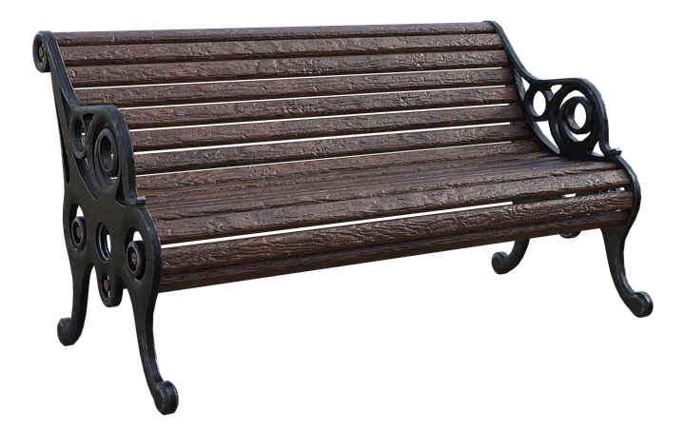

8. Prüfung Umsetzbarkeit
Bitte machen Sie sich Gedanken zur Umsetzbarkeit der Idee.
Insbesondere können folgende Fragen relevant sein:
- Wem gehört der Grund, auf dem das Projekt umgesetzt werden sollen? (ggf. im Rathaus nachfragen, ob der Grund der Gemeinde gehört)
- Wie ist die Haftung geregelt? Ist eine Versicherung nötig (bitte Kosten im Budget berücksichtigen)?
- Ist eine TÜV-Prüfung (z.B. für Spielgeräte) nötig (bitte Kosten im Budget berücksichtigen)?
- Greift der Projektvorschlag in die Straßenverkehrsordnung ein (z.B. beim Aufstellen von Strassenschildern? - Dafür gibt es spezielle Auflagen und Zuständigkeiten.
- Gibt es weitere Regularien, die berücksichtigt werden müssen (z.B. Umweltschutz)?

Einwilligung zur Veröffentlichung
Hiermit stimme ich der Veröffentlichung der hier vorgestellten Informationen (mit der Ausnahme der Kontaktdaten auf der Website der Gemeinde Greifenberg, sowie im Rahmen von Veranstaltungen und Print-Materialien des Bürger*innen Budget zu.

